COLLEZIONE TAORMINA
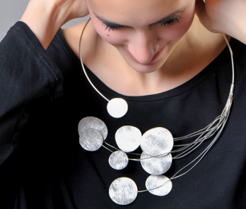

“La leggerezza. Il colore. La follia.”

Collane e bracciali da interpretare. Gioielli aperti, destrutturati, fili intrecciati di rame ossidato e argento da modellare secondo lo stile e l’ispirazione del momento. Sono pezzi diversi e unici ogni volta che si indossano.
COLLANE
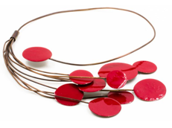
Collana girocollo in rame con piastre tonde in rame smaltato.
Colori disponibili: bianco, blu, rosso e viola

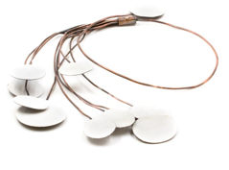
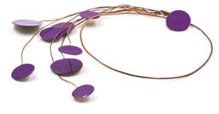

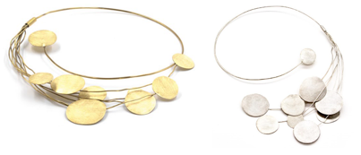Collana girocollo in argento con piastre.
Piastre in argento graffiato
Piastre in ottone graffiato:

BRACCIALI
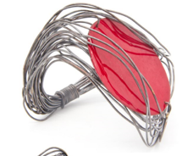
Bracciale nido in rame ossidato con piastra in rame smaltato.
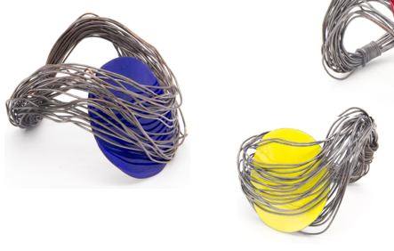Colori disponibili: bianco, blu, rosso e viola

www.valentinalagana.it

